TVI 轨 道 巡 检 报 告



线路名称： 环行铁道——城轨线
检测里程： K000+001~K008+628
检测日期： 2018.09.11
报告日期： 2018.10.05

北京智弘通达科技有限公司
2018年10月05日
序号 | 巡检结果
 | 里程 | 轨道 | 类型 | 备注
1 | K005+079 | 左轨 | 轨道板裂纹
2 | K005+081 | 右轨 | 轨道板裂纹
3 | K006+198 | 左轨 | 螺母垫片缺失
4 | K006+556 | 左轨 | 轨道板裂纹
5 | K006+557 | 左轨 | 轨道板裂纹
6 | K006+563 | 左轨 | 轨道板裂纹
7 | K006+579 | 左轨 | 轨道板裂纹
8 | K006+592 | 左轨 | 轨道板裂纹
9 | K007+235 | 左轨 | 扣件异常
10 | K007+616 | 左轨 | 轨道板裂纹
11 | K007+750 | 左轨 | 扣件缺失
12 | K007+814 | 左轨 | 螺母垫片缺失
13 | K007+829 | 左轨 | 轨道板裂纹
14 | K006+557 | 右轨 | 轨道板裂纹
15 | K006+633 | 右轨 | 异物
16 | K007+101 | 右轨 | 扣件缺损
17 | K007+630 | 右轨 | 轨道板裂纹
18 | K007+890 | 右轨 | 轨道板裂纹
19 | K007+891 | 右轨 | 轨道板裂纹
20 | K008+180 | 右轨 | 表面擦伤

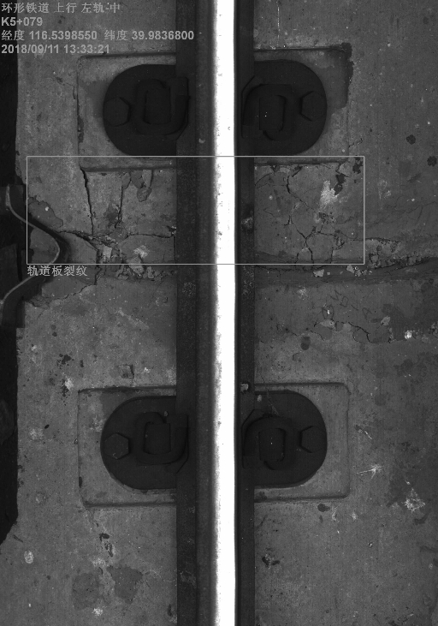 | 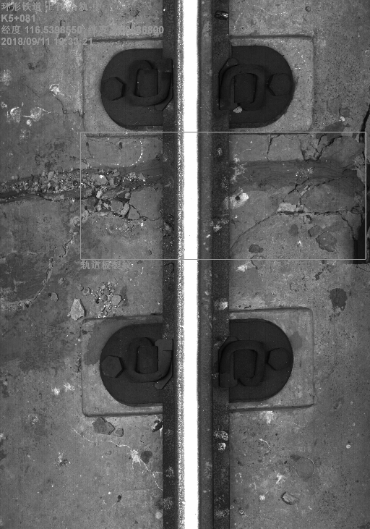
LM K005+079 轨道板裂纹 | RM K005+081 轨道板裂纹
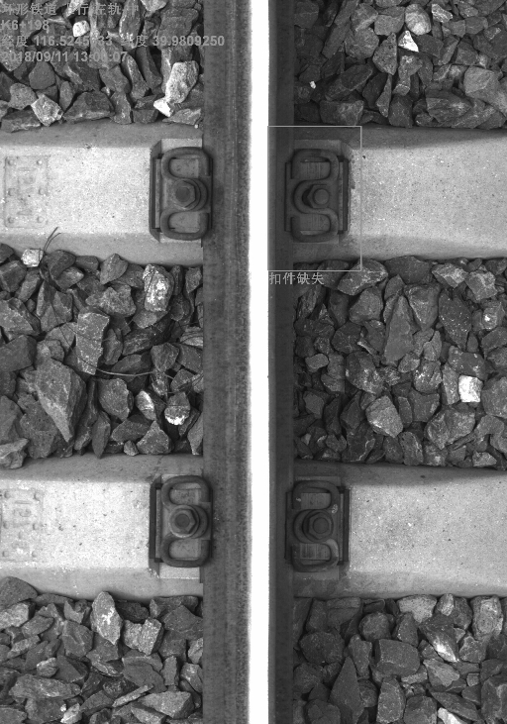 | 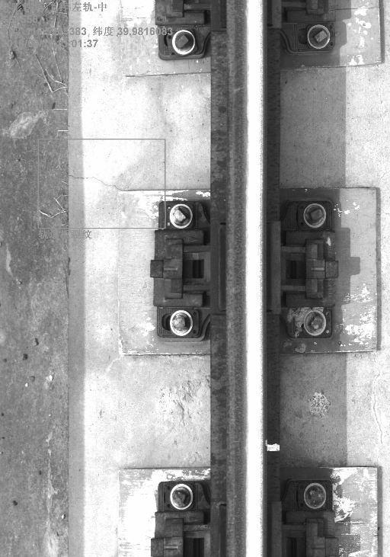
LM K006+198 螺母垫片缺失 | LM K006+556 轨道板裂纹
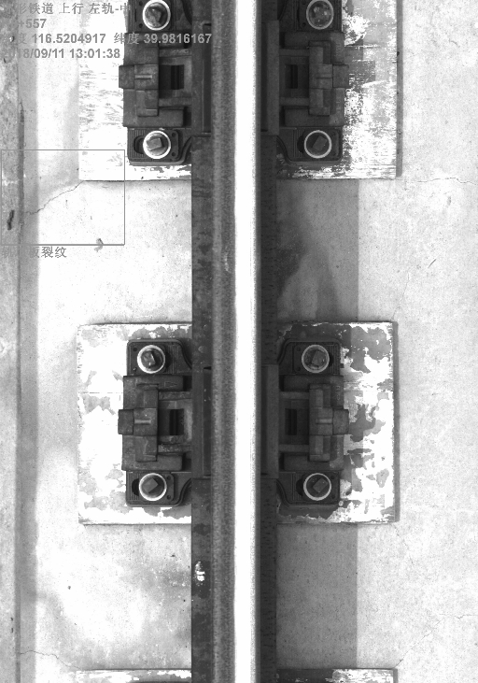 | 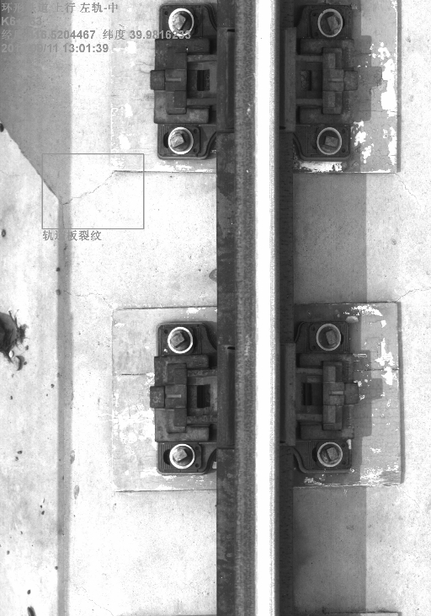
LM K006+557 轨道板裂纹 | LM K006+563 轨道板裂纹
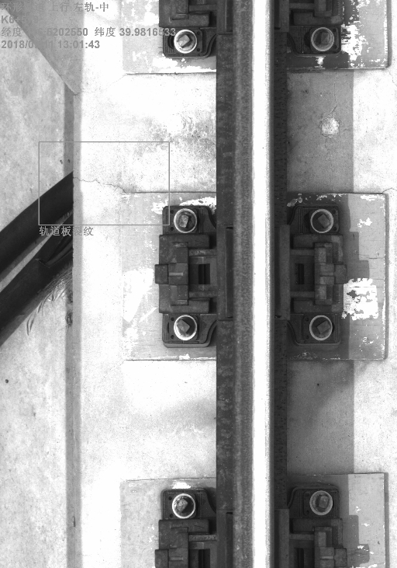 | 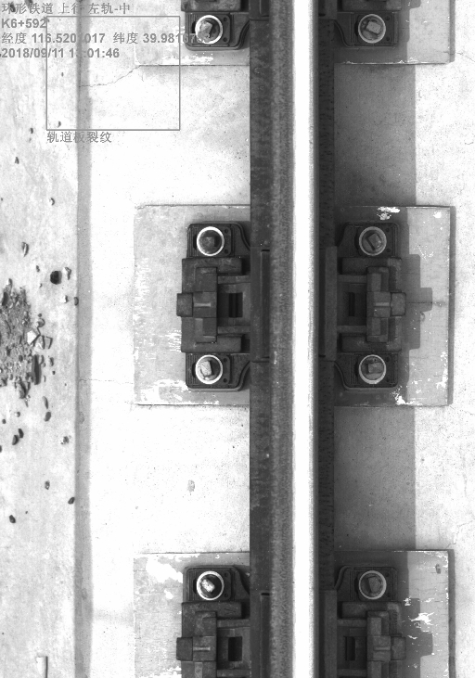
LM K006+579 轨道板裂纹 | LM K006+592 轨道板裂纹
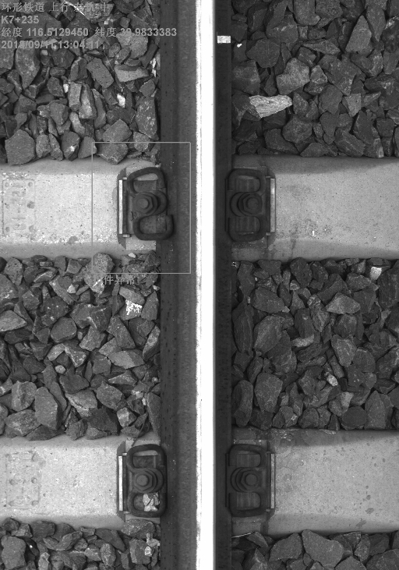 | 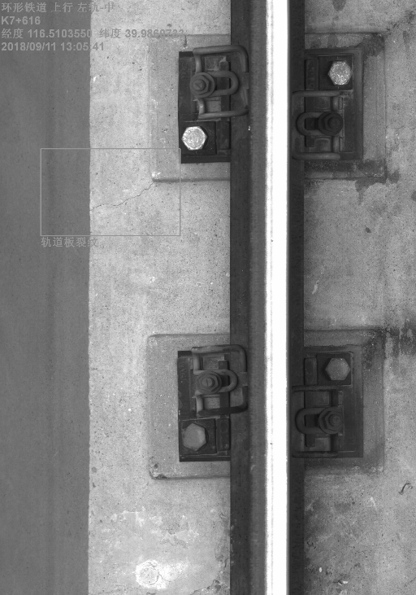
LM K007+235 扣件异常 | LM K007+616 轨道板裂纹
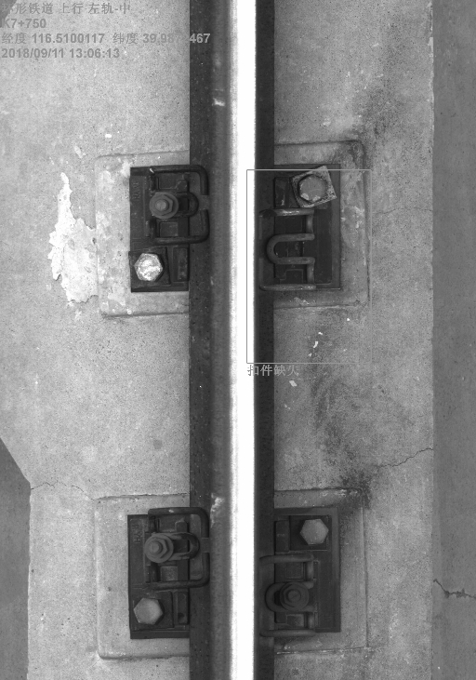 | 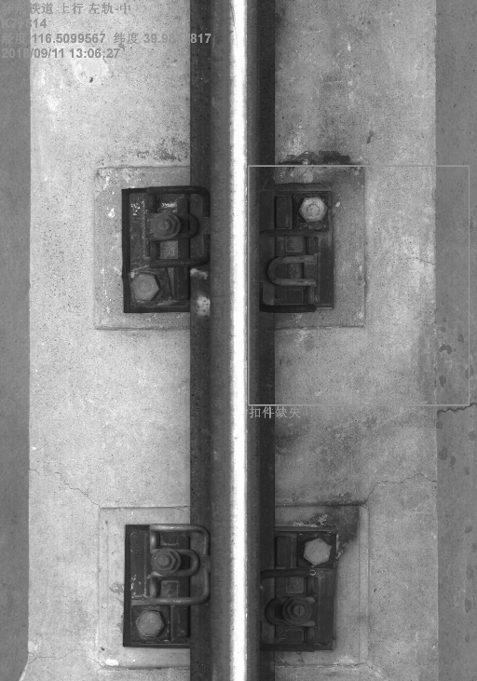
LM K007+750 扣件缺失 | LM K007+814 螺母垫片缺失
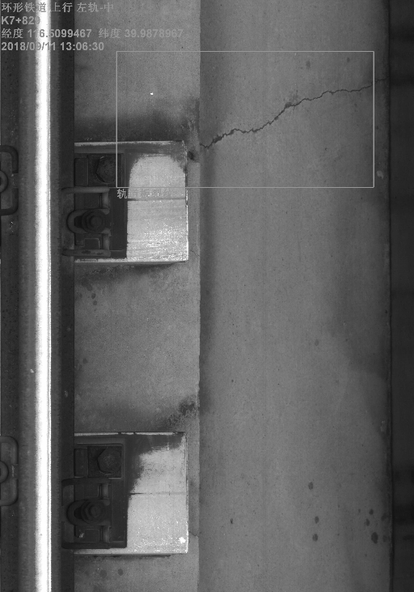 | 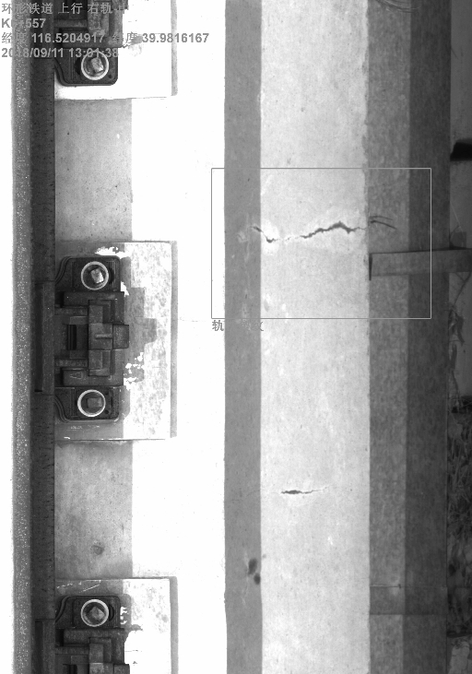
LM K007+829 轨道板裂纹 | RM K006+557 轨枕裂纹
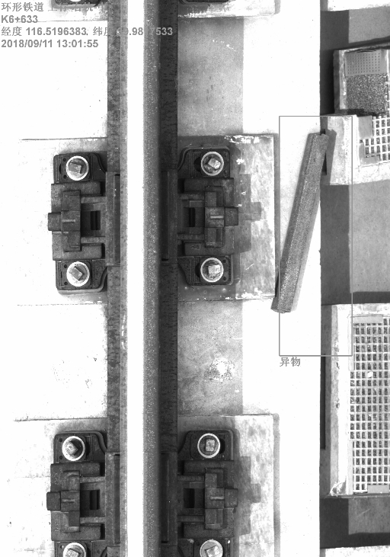 | 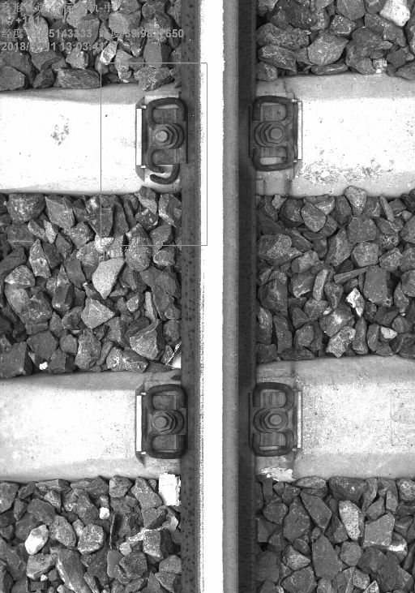
RM K006+633 异物 | RM K007+101 扣件缺损
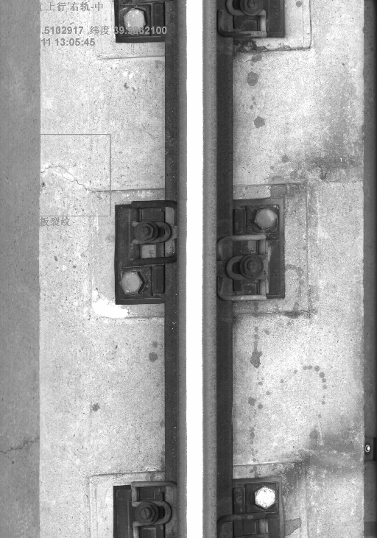 | 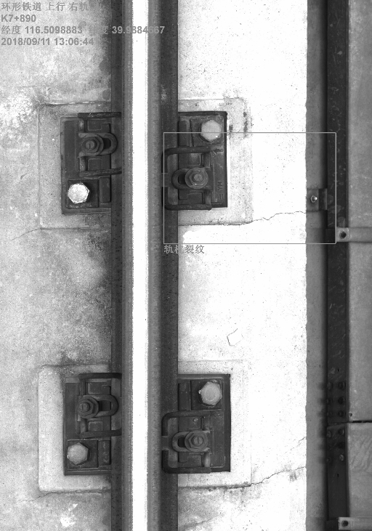
RM K007+630 轨道板裂纹 | RM K007+890 轨道板裂纹
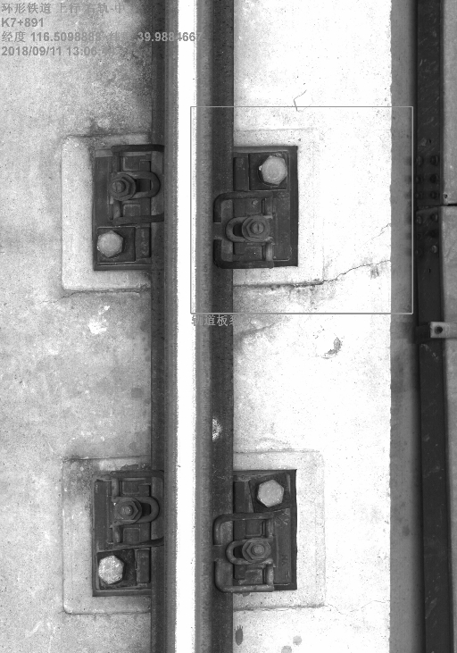 | 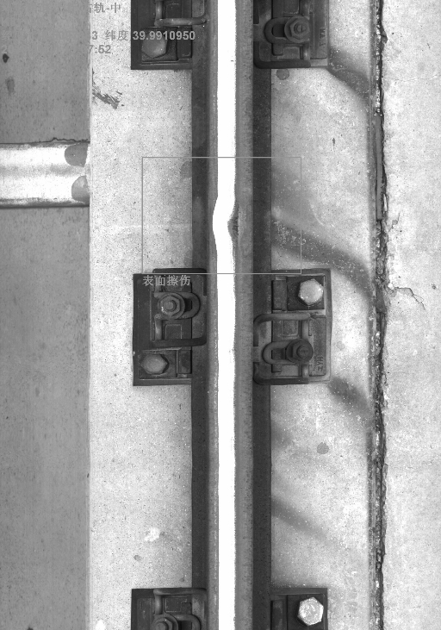
RM K007+891 轨道板裂纹 | RM K008+180 表面擦伤

